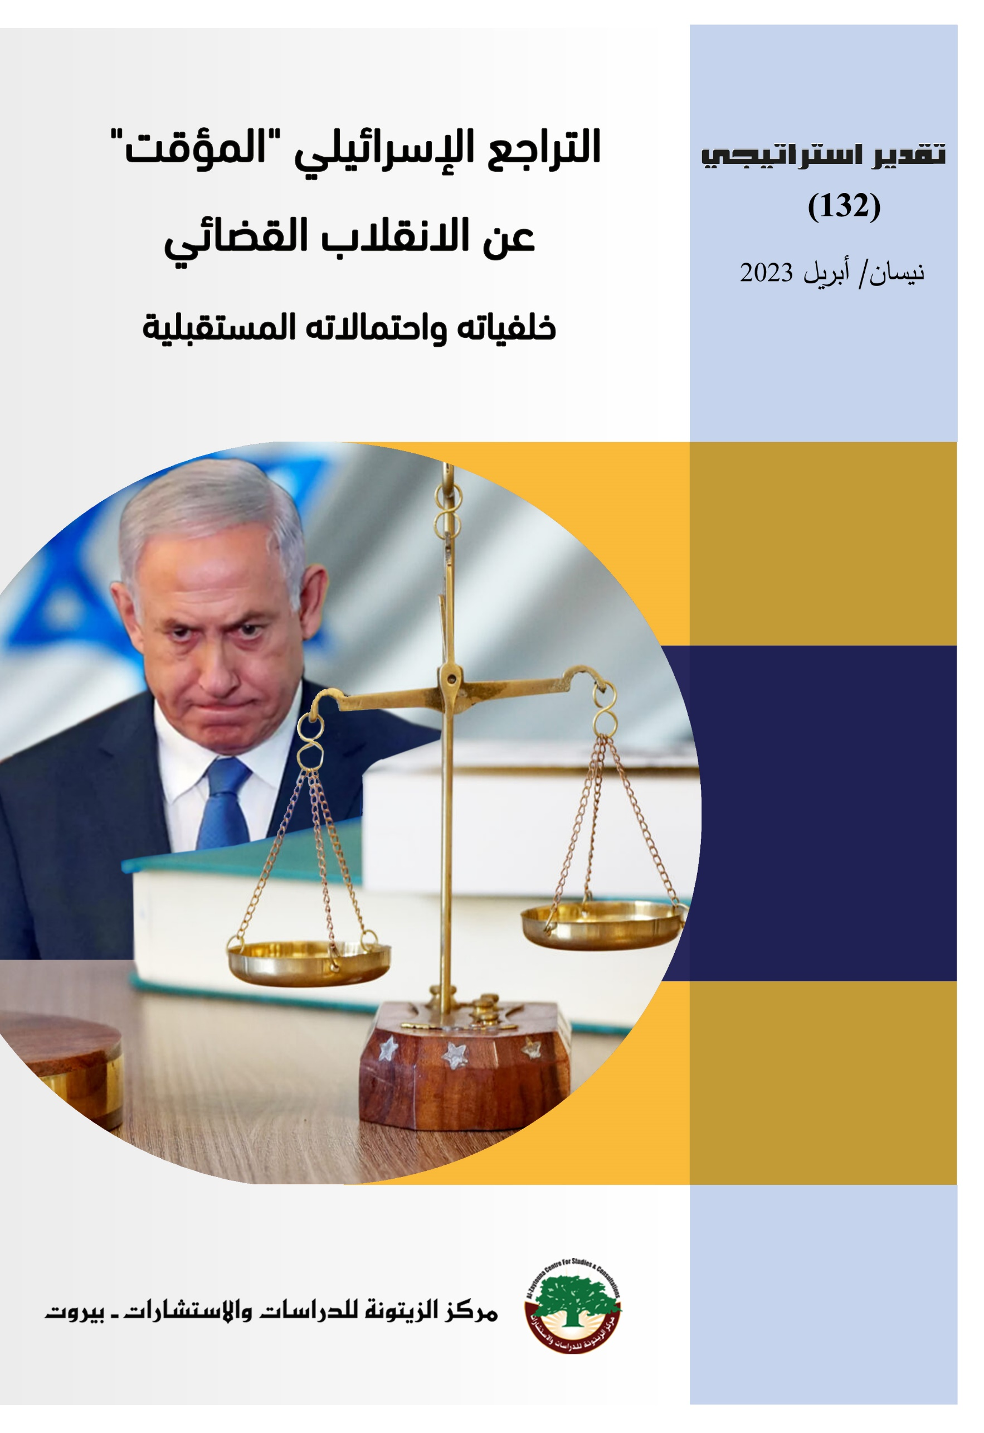

التقدير الاستراتيجي
هو تقدير دوري يتميز بكثافة مادته وتركيزها، ويحاول دراسة حدث أو قضية معينة، والنظر في مساراتها المستقبلية، مع ترجيح السيناريو الأقوى، ثم تقديم الاقتراحات للتعامل معه بالشكل الأفضل.
وعادة ما تتناول مواضيع التقدير الشأن الفلسطيني وما يتعلق بذلك من أبعاد عربية وإسلامية ودولية، بالإضافة إلى اهتمامه بالخطوط الأخرى التي تدخل ضمن عمل المركز.

رئيس التحرير: أ. د. محسن محمد صالح مدير التحرير: إقبال وليد عميش

التراجع الإسرائيلي "المؤقت" عن الانقلاب القضائي
خلفياته واحتمالاته المستقبلية
ملخص:

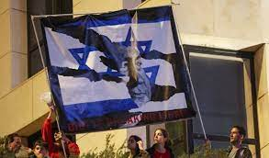
شهدت الشهور الثلاثة الأولى لسنة 2023 أحداثاً إسرائيلية داخلية غير مسبوقة، من حيث تفاقم الاستقطاب الداخلي وتبادل الاتهامات، على خلفية شروع الحكومة بتنفيذ تحركاتها القانونية والقضائية، الأمر الذي أدخل الساحة الإسرائيلية في حالة من الفوضى والمظاهرات العارمة، وما أحدثته من شلل واسع أصاب معظم المرافق الاقتصادية والنقابية في الدولة؛ بالإضافة إلى ضغوط دولية كبيرة على الحكومة، لا سيّما من واشنطن لوقف ما وصفته المعارضة بـ"الانقلاب القضائي"، مما أجبر الحكومة على إعلان تجميد مخططها القانوني، بانتظار ما ستسفر عنه الطاولة المستديرة من التفاوض مع المعارضة، دون أن يحدث اختراق حقيقي بينهما، مما قد يجعلنا أواخر نيسان/ أبريل بعد نهاية عطلة الأعياد اليهودية على موعد مع تجدد الاحتجاجات الداخلية، وبصورة أشدّ، دفعت كبار المنظّرين الإسرائيليين للتحذير من الوصول إلى صدام داخلي، مع بقاء فرضيات الذهاب إلى سيناريوهات أخرى لطيّ صفحة هذه الأزمة المستعصية، وعلى رأس السيناريوهات المرجحة إعادة تشكيل الحكومة الإسرائيلية من خلال صفقة تُخرج الصهيونية الدينية من الحكومة، وتدخل شركاء جُدد قريبين من طرح الليكود، مع ضمانات لعدم تحويل ملف نتنياهو للمحاكمة والقضاء.

مقدمة:

ثلاثة أشهر عصيبة مرّت على دولة الاحتلال، شهدت تطورات داخلية غير مسبوقة على صعيد الخلافات المتصاعدة بين الائتلاف الحكومي والمعارضة حول الإصلاح القانوني أو الانقلاب القضائي.
لن يستغرق هذا التقدير طويلاً في بحث تفاصيل الإجراءات القانونية، لكن الأهم هو ردود الفعل الاسرائيلية، لا سيّما معارضيها، ممن أبدوا رفضاً عنيداً لافتاً، ووصلت معارضتهم لمستويات غير مسبوقة، إلى الدرجة التي دفعت الحكومة لتجميد توجهاتها التشريعية لما بعد الأعياد اليهودية نهاية نيسان/ أبريل 2023.
تسلط هذه الورقة الضوء على الأسباب الداخلية والخارجية لتراجع حكومة اليمين عن انقلابها القضائي، وطرح تساؤلات حول طي صفحته بشكل نهائي أم اعتبار التجميد خطوة تكتيكية مؤقتة بانتظار تغير الظروف أو تراجع حدة المعارضة، وحول أسباب فشل الحكومة بتمرير مخططاتها على الرغم من امتلاكها شبكة أمان برلمانية قوية بجانب شخصية رئيسها الكاريزماتية، واستعراض الخيارات المستقبلية، وترجيح أي منها.

أولاً: تراجع الحكومة:

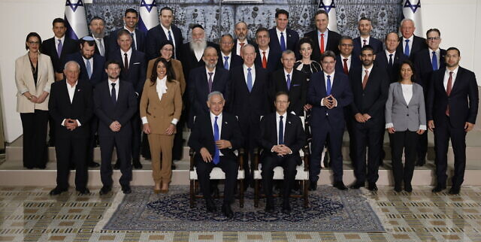
منذ فوز اليمين في الانتخابات المبكرة الخامسة في تشرين الثاني/ نوفمبر 2022، حظي بنيامين نتنياهو Netanyahu Benjamin بفرصة تشكيل حكومته السادسة، ومنذ لحظاتها الأولى بدا أن لديها أجندة أيديولوجية سياسية حزبية، تمثّلت بتشجيع الاستيطان، وزيادة قمع الفلسطينيين، وتهويد المسجد الأقصى، وتغيير هوية الدولة، من خلال تقليص صلاحيات المحكمة العليا، وتركيز السلطات بيد الحكومة، باعتبارها الجهة التنفيذية، على حساب السلطتين التشريعية والقضائية.
هذا المخطط القانوني من شأنه، وفق المعارضة، أن يحوّل الدولة تدريجياً لنظام شمولي دكتاتوري، ويضمن تبرئة نتنياهو من جرائم الفساد، وصبغ الدولة بتشريعات توراتية تلمودية، مما أثار غضب معظم الشارع الاسرائيلي ذو الميول العلمانية الليبرالية.
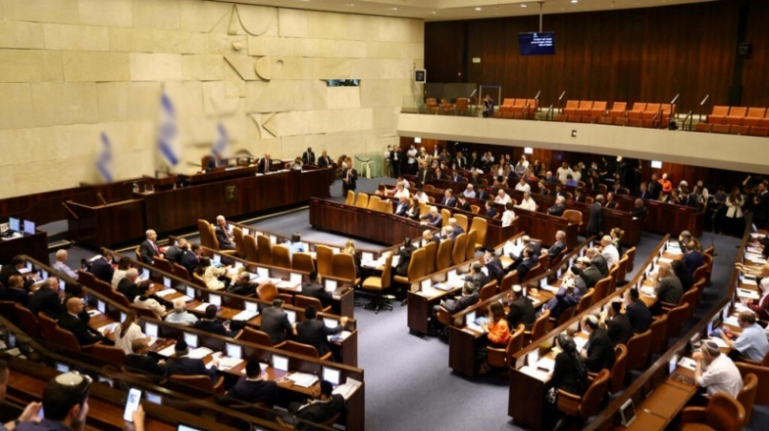
أخذت هذه الإجراءات مجالها التنفيذي على الأرض فور تنصيب الحكومة أواخر كانون الأول/ ديسمبر 2022، وتعيين ياريف ليفين Yariv Levin وزيراً للقضاء، الذي شرع على الفور بإجراءاته القانونية مستعيناً بشركائه الوزراء، خصوصاً بتسلئيل سموتريتش Bezalel Smotrich وزير المالية، وإيتمار بن جفير Itamar Ben-Gvir وزير الأمن القومي، وسيمحا روتمان Simcha Rothman رئيس اللجنة القانونية في الكنيست Knesset، وحظي جميعهم بدعم ملحوظ من نتنياهو ذاته.
ثانياً: تحشيد المعارضة:

في الوقت ذاته، أظهرت المعارضة (الخارجة للتوّ من هزيمة قاسية) إصراراً كبيراً على رفض الإجراءات القانونية، واعتبرتها انقلاباً على ما أسمته إعلان استقلال الدولة، مما دفعها لتحشيد صفوفها، ووصلت الاحتجاجات ذروتها بأبعادها الكمية والنوعية.
على الصعيد الكمّي؛ تواصلت الاحتجاجات 12 أسبوعاً متواصلاً على التوالي مساء كل يوم سبت، وبعد كل أسبوع تزداد كثافة المظاهرات، حتى زادت في آخرها عن مشاركة قرابة 300 ألف متظاهر إسرائيلي في ليلة واحدة، انتشروا في كل الميادين العامة بمدن القدس، وحيفا، وبئر السبع، وتل أبيب، وإيلات.
على الصعيد النوعي، مسّت الاحتجاجات معظم القطاعات المجتمعية، بما فيها نقابات العمال، والأطباء، والمحامين، والمعلمين، وأساتذة الجامعات، والمثقفين، والأدباء، ورجال الأعمال، والاقتصاديين، وعمال الموانئ، والمطارات، وخبراء تكنولوجيا الهايتك، وكلهم شكّلوا ضغوطاً كبيرة على الحكومة للتراجع عن إجراءاتها، لكن الحكومة أبدت إصراراً وعناداً لافتين، وأدارت ظهرها لهذه الاحتجاجات، التي أخذت تتسع رويداً رويداً.
لكن ما حصل من انضمام جنود وضباط الجيش، في الخدمتين النظامية والاحتياطية، لصفوف المحتجين، لا سيّما نخبة الطيارين من سلاح الجو، وخبراء السايبر والوحدات التكنولوجية الاستخبارية، شكّل ذروة الاحتجاجات التي ضربت في عصب الدولة حين وصلت لما يسمى "جيش الشعب" (وهو "البقرة المقدسة" التي لا يجوز الاقتراب منها)، في ضوء تحذيرات الجنرالات من أخطار محدقة بالجيش.
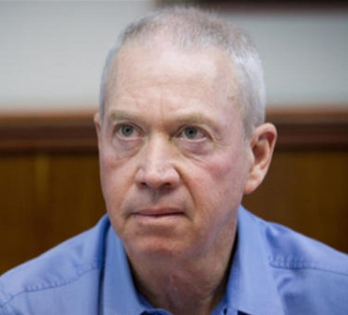
كلّ هذه المعارضات والاحتجاجات جاءت من خارج الائتلاف اليميني الحاكم، مما دفع نتنياهو لإدارة ظهره لها، لكن إعلان وزير الأمن يوآف جالانت Yoav Gallant عن موقفه المعارض الضمني للإجراءات القانونية، شكل تمرداً على رئيسه الذي لم يستوعب هذا الموقف، فأقدم على خطوة مستعجلة تمثَّلت بإقالته، مما استدعى صدور ردود فعل واسعة من أقطاب المؤسستين الأمنية والعسكرية الذين رفضوا الإقالة، ورأَوها تفريطاً بأمن الدولة وعبثاً به لاعتبارات مصلحية حزبية.
يوآف جالانت
ثالثاً: ضغط الخارج:
واجهت الحكومة الإسرائيلية معارضة غير مسبوقة من عواصم غربية عديدة، لا سيّما من حلفائها الغربيين، خصوصاً واشنطن التي لم تخفِ مناصبتها العداء لحكومة الاحتلال منذ تشكيلها، واتخذت مواقف حدّية منها، وتصاعدت معارضتها لما عدّته انتهاكاً لمنظومة قيمهما المشتركة، وتهديداً لتشويه صورة الدولة في العالم، واعتبارها امتداداً لأنظمة عفا عليها الزمن.
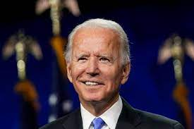
لقد شكّل التوتر الاسرائيلي الأمريكي سابقة خطيرة بتدهور علاقاتهما، عبر رفع الصوت القادم من واشنطن عالياً في انتقاد تل أبيب، مما مثّل ضغطاً حقيقياً على نتنياهو، وعلى رأسهم الرئيس جو بايدن Joe Biden وأقطاب إدارته، الذين أجّلوا دعوته لزيارة البيت الأبيض بعد ثلاثة أشهر على تشكيل حكومته، مما شكَّل له إهانة ضمنية.
جو بايدن
أما العواصم الأوروبية فلم تتردد بإبداء تحفظها على الخطط الإسرائيلية، بالإضافة إلى مخططاتها القمعية بحق الفلسطينيين، وهو ما تجلى واضحاً في الزيارات المعدودة التي قام بها نتنياهو إلى برلين ولندن وروما وباريس، حيث لاحقته مظاهرات عارمة من قبل الأوروبيين والاسرائيليين المقيمين فيها.
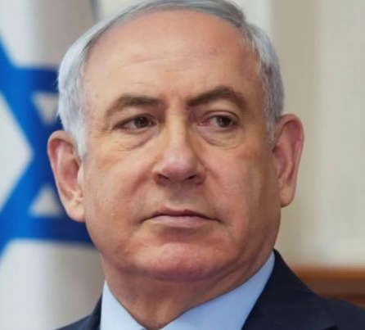
كلّ ذلك دفع نتنياهو لإعلان قراره بتأجيل إجراءاته القانونية، مما اعتُبر تراجعاً غير معهود عليه، وعلى الرغم من محاولته تسويق قراره بالحرص على الدولة، وعدم الانجرار لمزيد من الشروخات بين الإسرائيليين، لكن الانكسار لم يفارق مفرداته، ولا لغة جسده، في مشهد لم يتكرر معه طيلة قرابة 13 عاماً وهو يتولى منصب رئيس الحكومة.
بنيامين نتنياهو

رابعاً: تكتيك أم دائم:
عديدةٌ هي التفسيرات التي صدرت فور قرار تأجيل الحكومة لانقلابها القضائي، بينها أن نتنياهو لم يستوعب أن يُجبره أحد على التراجع عن توجهاته، وإلغاء مخططاته، حتى لو كان المواطن رقم واحد في الولايات المتحدة، مما زاد من تقديرات أن يكون قراره مؤقتاً، وخطوته تكتيكية، وليست دائمة، وهذا يعني أن طيّ هذه الصفحة ما زال مبكراً.
تبدو المعارضة متنبهة لهذا الاحتمال، مما دفعها لتهديد نتنياهو أنها ما زالت في حالة جاهزية كاملة لاستئناف احتجاجاتها، وبزخم أكبر، إن تبين لها أنه يلعب على عامل الوقت، بعد أن اكتسبت خبرة كبيرة في سرعة التحشيد.
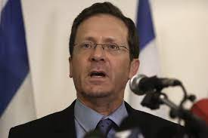
بالتزامن مع ذلك، انطلقت عجلة مفاوضات مكثفة بين الائتلاف والمعارضة برعاية الرئيس إسحق هيرتزوج Yitzhak Herzog لمحاولة جسر الهوة بين مواقفهما، ولا يتوقع أن يحدث اختراق كبير، فكل طرف متمسك بمواقفه، وليس هناك ضمانات نهائية بألا تنفجر الأزمة من جديد، أو يتم التوافق على بعض القواسم المشتركة من خلال الضغوط الخارجية.
إسحق هيرتزوج

خامساً: فشل على الرغم من الأغلبية:
أسئلة كثيرة طرحها فشل الحكومة بفرض توجهاتها، على الرغم من حيازتها أغلبية برلمانية ذات 64 مقعداً في الكنيست، بجانب الشخصية القيادية لرئيسها، أمام تشتت رموز المعارضة، وعدم اتفاقهم على خطة محددة، لا سيّما يائير لابيد Yair Lapid زعيم حزب "يوجد مستقبل (يش عتيد Yesh Atid)"، وأفيجدور ليبرمان Avigdor Liberman زعيم حزب "إسرائيل بيتنا Yisrael Beitenu"، فيما أظهر الجنرال بني (بنيامين) جانتس Benny Gantz زعيم "المعسكر الوطني National Unity " موقفاً وسطياً حافظ على تواجده في الجانبين، مما جعله أقرب لدعاة التسوية من المواجهة المفتوحة مع الحكومة.
جاء فشل الحكومة على الرغم من الانحياز الإسرائيلي اللافت لتوجهاتها اليمينية بشقَّيها الديني والقومي، وتوفر أغلبية جماهيرية تمثَّلت بفوز لافت، لكن هذا اليمين بمختلف توجهاته ليس مجمعاً على المخطط القانوني الذي شرعت الحكومة بتنفيذه، لأن السواد الأعظم من أنصاره ذوو ميول علمانية ليبرالية، وعلى رأسهم نتنياهو ذاته، الذي وجد نفسه يقود هذا المخطط حفاظاً على نفسه من السجن، وليس لـ"تديين" الدولة، أو حكمها وفق شريعة التوراة.
وعلى الرغم من القبضة الحديدية التي انتهجها نتنياهو مع ائتلافه، لكنه فوجئ بتصدعات بجبهته الداخلية، خصوصاً في حزب الليكود Likud، حيث صدرت أصوات معارضة لتحركاته، ولم يكن جالانت الحالة الوحيدة، فقد ألمح وزيرا الصناعة نير بركات Nir Barkat والزراعة آفي ديختر Avi Dicter، ويولي أدلشتاين Yuli Edelstein رئيس لجنة الخارجية والأمن بالكنيست بالموقف ذاته، وإن لم يكن بجرأة جالانت ذاتها.

سادساً: سيناريوهات متوقعة:
من المتوقع أن تشهد أزمة المخططات القانونية مآلات محتملة، مع ترجيح واحدة منها، على الرغم من عدم وجود "بوليصة تأمين" لنجاح الائتلاف أو المعارضة بحسم خياراتهما بصورة كلية على حساب الطرف الآخر، وفقاً للسيناريوهات التالية:

السيناريو الأول: مواصلة المخطط القانوني:

صحيح أن الحكومة أرجأت تنفيذ برنامجها القانوني، وشرعت بمفاوضات مع المعارضة لمحاولة التوصل لمسافة وسطى بينهما، لكن التقدير السائد أن الحكومة تستعد للتقدم بخطّتها بأدوات أخرى، للالتفاف على التسوية التي قدمها هيرتزوج، لكن الخلاصة هي ذاتها، وهو تقليص صلاحيات السلطة القضائية لصالح التنفيذية، وهنا يصبح من المتوقّع عودة المظاهرات من جديد، وبصورة أكثر زخماً وحدّة.

السيناريو الثاني: إعادة تشكيل الحكومة:
أعاد ما حصل في الشهور الثلاثة الماضية من تطورات داخلية غير مسبوقة، طرح ما يراها الإسرائيليون "الخطة ب"، المتمثلة بإقالة الحكومة الحالية، المشكّلة بقيادة الليكود من أحزاب اليمين الفاشي مثل: الصهيونية الدينية Religious Zionism، وعظمة يهودية (عوتسما يهوديت Otzma Yehudit)، وشاس Shas، ويهود التوراة (يهودوت هتوراة) United Torah Judaism (Yahadut HaTorah)، واستبدالها بحكومة جديدة تتشكل من: الليكود، والمعسكر الوطني، وحزب العمل Labor Party، و"يوجد مستقبل"، و"إسرائيل بيتنا"، لامتصاص غضب الشارع، وتهدئة التوتر مع واشنطن، التي أعلنت غير مرة رفضها لهذه التشكيلة الحكومية، ولم تتردد بإعلان رفضها استقبال عدد من وزرائها، خصوصاً إيتمار بن جفير وسموتريتش.
إيتمار بن جفير

السيناريو الثالث: انتخابات مبكرة:
عاشت الساحة السياسية والحزبية الإسرائيلية منذ 2019 حالة من عدم الاستقرار وسيولة الأحداث التي دفعتها لخوض خمس انتخابات مبكرة خلال أقل من أربعة أعوام، حتى وصلت الأمور لمنح نتنياهو فرصة تشكيل حكومته السادسة. وعلى الرغم مما حظي به من شبكة أمان برلمانية جعلته يعتقد أن بإمكانه تنفيذ مخططاته، لكنه فوجئ بقوة المعارضة: الحزبية والنقابية، التي وضعت العصيّ في دواليب حكومته، وأوشك المجتمع الصهيوني برمّته على إعلان العصيان المدني، مما وضع علامات استفهام عديدة حول مدى قدرة الحكومة على القيام بمهامها أمام حالة الرفض الواسعة.
هنا يُطرح السؤال حول إمكانية اضطرار الإسرائيليين لخوض جولة انتخابات مبكرة سادسة للخروج من عنق الزجاجة، في حال فشل جهود الوساطة الداخلية والضغوط الخارجية، مع أن ما قد يرجح هذا الخيار هو التغير المفاجئ في الموازين الانتخابية للكتل الحزبية الرئيسية وفقاً لاستطلاعات الرأي، التي أشارت إلى أن الليكود مُني بتراجع في شعبيته، فيما شهد المعسكر الوطني صعوداً لافتاً، قد يدفعه مع المعارضة للذهاب لهذا الخيار.

السيناريو المرجح:
في ظلّ الحالة الزئبقية التي تواجهها الحلبة الإسرائيلية، وتداخل العوامل الداخلية مع الخارجية، يصعب الخروج بسيناريو مرجح، بسبب كثرة اللاعبين، لكن السيناريو الثاني يبدو الأقل كلفة، خصوصاً في ضوء ما يواجهه الاحتلال من مخاطر أمنية وتهديدات عسكرية، قد تدفعه لتسكين جبهتها الداخلية، والتفرغ لمواجهة التحديات الخارجية.
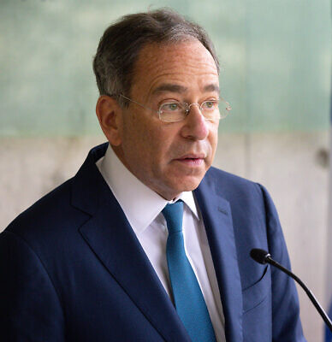
مثل هذا السيناريو له العديد من الأقدام التي يسير عليها، أولها أن الفروقات بين الليكود وباقي معسكر اليمين والمركز لا تكاد تذكر في الموضوعات السياسية العامة، وثانيها أن هذا المعسكر يخشى، إن بقي في المعارضة، أن يتمكن اليمين الفاشي الحاكم من تغيير وجه الدولة كلياً، وثالثها أن هذا الخيار يحظى بتأييد واشنطن التي يتحرك سفيرها في تل أبيب توم نايدس Tom Nides بين الفرقاء الإسرائيليين لإيجاد صيغة توافقية.
توم نايدس
في المقابل، فإن مثل هذا السيناريو لن يكون معبّداً في ضوء مخاوف اليمين الحاكم من خسارة سلطته الحصرية، والتفريط بما يعدّها الفرصة التاريخية التي حظي بها في انتخابات تشرين الثاني/ نوفمبر 2022، وإمكانية أن يتسبب بانشقاق في صفوف الليكود، لا سيّما من عناصره الأكثر يمينية.
مع العلم أن مثل هذا الخيار بحاجة الى "بوليصة تأمين" أو ضمانات يبحث عنها نتنياهو، ولا يبدو أنه بوارد أن يتراجع عنها، وهو أن يضمن له الائتلاف القادم تبرئة ساحته من أي محاكمات تنتظره، وهو طلب لن يكون سهلاً تحقيقه لاعتبارات حزبية وقضائية.

سابعاً: توصيات مقترحة:

1. مراقبة الخلافات الإسرائيلية الداخلية التي من شأنها كشف المزيد من العيوب البنيوية في دولة الاحتلال ذاتها، سعياً للاستفادة منها في تعزيز العمل الوطني وإنهاء الاحتلال.
2. ربما تتعزز الحاجة لعدم منح الاحتلال فرصة تصدير أزمته الداخلية للخارج، لا سيّما على الساحة الفلسطينية، بنزع الذرائع منه، لأن ذلك قد يعيد لحمة الشارع الإسرائيلي الداخلي، بزعم مواجهته خطراً خارجياً.
3. قد يلجأ اليمين الفاشي لتعويض إخفاقه المؤقت بفرض مخططه القانوني لإطلاق العنان لأطماعه الاستيطانية العدوانية بحق الشعب الفلسطيني، ومقدساته، لا سيّما في شهر رمضان، مما يتطلب التصدي له.
4. فيما يواجه الاحتلال عزلة خارجية عالمية متزايدة، تظهر الحاجة ملحّة لوقف مسار التطبيع العربي الإسلامي، لزيادة عزلته، ومفاقمة مأزقه الداخلي، وفشل خياراته السياسية.

___________
* يتقدم مركز الزيتونة للدكتور عدنان أبو عامر بخالص الشكر على إعداد هذا التقدير.

ماتي توكفيلد، تفاصيل التغييرات القانونية لدى الحكومة، موقع صحيفة إسرائيل اليوم، 19/3/2023، انظر: https://www.israelhayom.co.il/news/politics/article/13845480 (باللغة العبرية)
عوفر شيلح، المجتمع الإسرائيلي يتفكك، موقع صحيفة يديعوت أحرونوت، 5/3/2023، انظر: https://www.ynet.co.il/news/article/sktth311k3 (باللغة العبرية)
شلومو هيلر، المتظاهرون يضعون رمزاً نازياً بجانب صورة ليفين، موقع واللا، 10/1/2023، انظر: https://news.walla.co.il/item/3550895 (باللغة العبرية)
كوفي ريختر، الجيل الإسرائيلي الثالث يهدم الدولة، يديعوت أحرونوت، 6/3/2023، انظر: https://www.ynet.co.il/news/article/r13neg7j2 (باللغة العبرية)
نوعام دافير، مواجهة التغييرات القانونية تصل الجامعات، إسرائيل اليوم، 17/1/2023، انظر: https://www.israelhayom.co.il/news/education/article/13596358 (باللغة العبرية)
يعكوب فيلبينسكي، إسرائيل نحو فقدان الطريق، يديعوت أحرونوت، 3/2/2023، انظر: https://www.ynet.co.il/news/article/r1m0wztno (باللغة العبرية)
إيتاي فريشمان، مخاوف من هروب خبراء الهايتك من الدولة، إسرائيل اليوم، 7/2/2023، انظر: https://www.israelhayom.co.il/opinions/article/13670308 (باللغة العبرية)
عاموس هارئيل، نتنياهو يقترب من الصدام مع حراس الدولة، موقع صحيفة هآرتس، 20/3/2023، انظر: https://www.haaretz.co.il/news/politics/2023-03-20/ty-article/.highlight/00000186-fa9c-df21-a9df-fbbcde100000 (باللغة العبرية)
الجنرال دان حالوتس: الجنود لن يخدمون تحت إمرة الدكتاتورية، موقع القناة 13، 23/2/2023، انظر: https://13tv.co.il/item/news/politics/security/h8qxl-903439820/?pid=523& (باللغة العبرية) الجنرال إيهود باراك: من حق الجنود رفض الأوامر الصادرة عن القيادة السوداء، موقع القناة 12، 23/2/2023، انظر: https://www.mako.co.il/news-politics/2023_q1/Article-247a1b9516f7681026.htm?partner=lobby (باللغة العبرية) الجنرال يائير غولان يدعو إلى تمرد واسع النطاق، موقع صحيفة معاريف، 10/1/2023، انظر: https://www.maariv.co.il/news/politics/Article-971479 (باللغة العبرية) الجنرال غادي آيزنكوت يطالب بنزول الملايين إلى الشوارع، يديعوت أحرونوت، 2/12/2022، انظر: https://www.ynet.co.il/news/article/ryui6huwj (باللغة العبرية)
سافير ليفكين، قادة الجيش يعتبرون إقالة غالانت ضربة للأمن القومي، موقع القناة 12، 27/3/2023، انظر: https://www.mako.co.il/news-military/2023_q1/Article-65d29411a8f1781026.htm?partner=lobby (باللغة العبرية)
إيتمار آيخنر، هكذا يتم تغطية الثورة القانونية في الإعلام الفرنسي، يديعوت أحرونوت، 14/3/2023، انظر: https://www.ynet.co.il/news/article/h1bjf11ayn (باللغة العبرية)
دانيئيل أديلسون، تصاعد نسبة كارهي نتنياهو في واشنطن، يديعوت أحرونوت، 20/3/2023، انظر: https://www.ynet.co.il/news/article/s1bcnxqg2 (باللغة العبرية)
ليئور أكرمان، التغييرات القانونية الإسرائيلية ستثير العالم علينا، معاريف، 25/2/2023، انظر: https://www.maariv.co.il/journalists/opinions/Article-983297 (باللغة العبرية)
رون بن يشاي، زيارة أوستين لإسرائيل كشفت عن فجوات في الخلاف معها، يديعوت أحرونوت، 10/3/2023، انظر: https://www.ynet.co.il/news/article/s19jpcpjn (باللغة العبرية)
إيتمار آيخنر، بايدن لم يدع نتنياهو بعد لزيارة البيت الأبيض، يديعوت أحرونوت، 29/3/2023، انظر: https://www.ynet.co.il/news/article/bk2s66xbn (باللغة العبرية)
باراك رافيد، البرلمان الأوروبي يبحث دعم المظاهرات الإسرائيلية الداخلية، موقع واللا، 10/3/2023، انظر: https://news.walla.co.il/item/3564508 (باللغة العبرية)
ليئور إلحاي، الرئيس الألماني يعتبر التحركات القانونية مقلقة، يديعوت أحرونوت، 11/3/2023، انظر: https://www.ynet.co.il/news/article/syv9kay1h (باللغة العبرية)
نينا فوكس، مظاهرات الإسرائيليين تلاحق نتنياهو في أوروبا، 15/3/2023، انظر: https://www.ynet.co.il/news/article/h17d3eak3 (باللغة العبرية)
نيرون حاشاي، الاستفتاء الشعبي هو الحل، يديعوت أحرونوت، 16/1/2023، انظر: https://www.ynet.co.il/news/article/syihepbos (باللغة العبرية)
آيليا شاني، حكومة نتنياهو مليئة بالنازيين الجدد، ونحن نسير نحو الانهيار، هآرتس، 10/2/2023، انظر: https://www.haaretz.com/israel-news/2023-02-10/ty-article-magazine/.highlight/israels-government-has-neo-nazi-ministers-it-really-does-recall-germany-in-1933/00000186-3a49-d80f-abff-7ac9c7ff0000?lts=1676206381112 (باللغة العبرية)
يوفال ديسكين، الحكومة تشن تمرداً على الدولة، المطلوب تمرد معاكس، موقع واللا، 9/2/2023، انظر: https://news.walla.co.il/item/3557504 (باللغة العبرية)
Ron Kampeas, White House says it will not meet with Israel’s Bezalel Smotrich when he visits the US, Site of Jewish Telegraphic Agency, 2/3/2023, https://www.jta.org/2023/03/02/politics/white-house-says-it-will-not-meet-with-israels-bezalel-smotrich-when-he-visits-the-us
Tovah Lazaroff, US may deny Smotrich entry after he called for wiping out Huwara, The Jerusalem Post newspaper, 4/3/2023, https://www.jpost.com/breaking-news/article-733366
عاموس يادلين، المخاطر الإسرائيلية الداخلية متفاقمة، موقع القناة 12، 1/3/2023، انظر: https://www.mako.co.il/newscolumns/2023_q1/Article95f07e2d1e69681027.htm?sCh=5fdf43ad8df07110&pId=173113834&partner=lobby (باللغة العبرية)
ماتان خودوروف، رئيس بلدية نيويورك السابق ضدّ نتنياهو، موقع القناة 13، 5/3/2023، انظر: https://13tv.co.il/item/news/politics/state-policy/michael-bloomberg-903450964/?pid=525 (باللغة العبرية)

